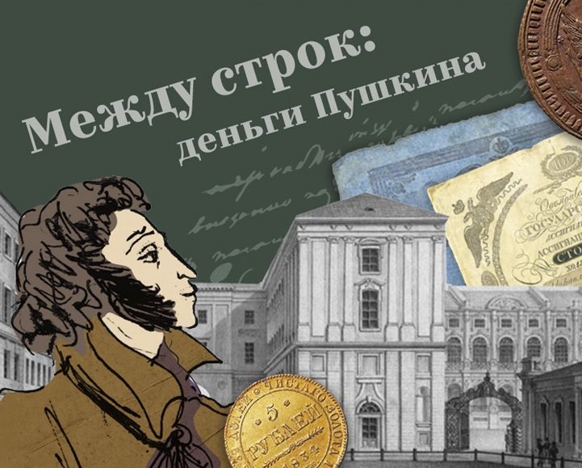

**Релиз проекта с ОК «Между строк: деньги Пушкина»**

Когда мы говорим о великом поэте – Александре Сергеевиче Пушкине, часто забываем, что он был таким же человеком, как и мы: платил за квартиру, покупал лекарства и не жалел денег на хорошие книги.

**9 декабря**Музей Банка России совместно с «Одноклассниками» запускает проект **«Между строк: деньги Пушкина»**, который одновременно расскажет о творчестве и повседневной финансовой жизни знаменитого автора.

В группе[Музея Банка России](https://ok.ru/museumcbr) в «Одноклассниках» появится серия материалов про деньги Пушкина и его траты. Вы узнаете, в какую сумму ему обошлась собственная свадьба, увидите монеты из его детства и даже сможете получить от него небольшое предсказание. Вы отправитесь в монетное путешествие по местам, где учился и творил Александр Сергеевич, а также по-новому познакомитесь с героями его произведений: например, узнаете, сколько стоили рука и сердце дочери станционного смотрителя.

Заходите в группу Музея Банка России и присоединяйтесь к нашему пушкинскому марафону. Вдохновляйтесь новыми стикерами и рамками и узнавайте новые факты о любимом литераторе.

**Срок проведения проекта – с 9-14 декабря 2024.**